GÉOSTRATÉGIE DES ESPACES MARITIMES

Cherbourg : 580 000 € d’amende pour le capitaine d’un chalutier allemand.
(Ouest France : 18 décembre 2012)
Ce chalutier avait été contrôlé en action de pêche dans les eaux françaises du Pas-de-Calais, entre 25 à 30 km de la côte, le 12 décembre par le patrouilleur des Affaires maritimes Thémis. Le chalutier, un navire de 141 mètres de long avec 57 personnes à bord, utilisait des instruments de pêche non conformes et détenait dans ses cales 2 000 tonnes de poisson ne faisant pas la taille réglementaire. Il avait été contraint de rejoindre le port de Cherbourg où il était consigné depuis mardi.
--------
Il n'y aura pas de compromis en mer de Chine orientale, ni de la part du Japon, ni de la part de la Chine.
Shinzo Abe, le nouveau Premier Ministre japonais, a averti que la souveraineté japonaise sur les îles Senkaku, revendiquées par Pékin sous le nom de Diaoyu, n'était «pas négociable». Pour lui, les choses sont simples et claires: ces îles «font partie intégrante du territoire japonais. Le Japon les possède et les contrôle en vertu des lois internationales». Il a tout de même assuré qu'il ne voulait pas «détériorer les relations avec la Chine», qui à dire vrai sont déjà bien mal en point. En parfaite symétrie de discours, le ministère chinois des Affaires étrangères a fait valoir que les îles Diaoyu «sont partie intégrante du territoire chinois».
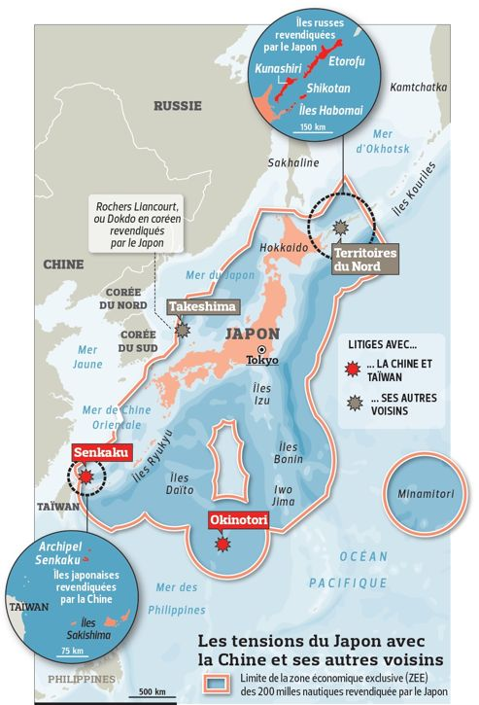
Le Figaro.fr 18/12/2012.

